HTML-JAVA SCRIPT-CANVAS

HTML-JAVA SCRIPT-CANVAS

Autor 1: Aldair Estiven Lasso Acosta

*Ingeniería de Sistemas, Universidad Tecnológica de Pereira*

Correo-e: [aldair.lasso@utp.edu](mailto:aldair.lasso@utp.edu).co

***Resumen*— HTML5 es un lenguaje markup las siglas de HTML significan Hyper Text Markup Language usado para estructurar y presentar el contenido para la web. Es uno de los puntos fundamentales para el funcionamiento de los sitios, pero no es el primero. Es la quinta revisión del estándar que fue creado en 1990.**

**Javascript es un lenguaje de programación que permite a los desarrolladores crear acciones en sus páginas web.** **Es un lenguaje con muchas posibilidades, utilizado para crear pequeños programas que luego son insertados en una página web y en programas más grandes, orientados a objetos mucho más complejos. Con Javascript podemos crear diferentes efectos e interactuar con nuestros usuarios.**

**Canvas o lienzo es un elemento HTML que permite la creación de gráficos y animaciones de forma dinámica por medio de scripts. Sus aplicaciones son prácticamente inimaginables: crear juegos, interfaces, editores gráficos o efectos dinámicos, aplicaciones 3D. Sólo la imaginación pone límites a Canvas.**

***Palabras clave—* lenguaje, markup, web, estándar**

***Abstract*— HTML5 is a markup language (in fact, the acronym for HTML means Hyper Text Markup Language) used to structure and present content for the web. It is one of the fundamental aspects for the operation of the sites, but it is not the first. It is in fact the fifth revision of the standard that was created in 1990.**

**Javascript is a programming language that allows developers to create actions on their web pages. Javascript is a language with many possibilities, used to create small programs that are then inserted into a web page and larger programs, oriented to much more complex objects. With Javascript we can create different effects and interact with our users.**

**Canvas (canvas) is an HTML element that allows the creation of graphics and animations dynamically through scripts. Its applications are practically unimaginable: create games, interfaces, graphic editors or dynamic effects, 3D applications…. Only imagination puts limits on Canvas.**

***Key Word* —** **language, markup, web, standard**

1. INTRODUCCIÓN

Comenzando a hablar por el HTML4 fue denominado el lenguaje oficial de la web en el año 2000, y tomaron diez años para comenzar a implementar el desarrollo de su nueva revisión. Esta nueva generación de HTML, se dice, pronto dominará el desarrollo en internet, pero introduce algunos cambios importantes que veremos dentro de algunas líneas.

HTML5: Se trata de un sistema para formatear el layout de nuestras páginas, así como hacer algunos ajustes a su aspecto. Con HTML5, los navegadores como Firefox, Chrome, Explorer, y más pueden saber cómo mostrar una determinada página web, saber dónde están los elementos, dónde poner las imágenes, dónde ubicar el texto, y demás cosas.

A continuación: JavaScript es un lenguaje de programación, al igual que PHP, si bien tiene diferencias importantes con éste. JavaScript se utiliza principalmente del lado del cliente (es decir, se ejecuta en nuestro ordenador, no en el servidor) permitiendo crear efectos atractivos y dinámicos en las páginas web. Los navegadores modernos interpretan el código JavaScript integrado en las páginas web.

El código JavaScript se puede encargar de crear efectos dinámicos en respuesta a acciones del usuario, por ejemplo que se despliegue un menú tipo acordeón cuando el usuario pasa el ratón por encima de un elemento del menú.

Y por ultimo hablando acerca de CANVAS

Canvas fue creado por Apple, pero han liberado la propiedad intelectual para ponerlo dentro de los estándares de HTML. Para el usuario, todo son ventajas. No requiere ningún plugin adicional, sólo una un navegador que soporte HTML5 y hoy en día todos los navegadores importantes como; Chrome, Firefox, Opera e Internet Explorer, soportan Canvas, desde hace ya unas cuantas versiones.

1. CONTENIDO

HTML: páginas y recursos interconectados

Cuando hablamos de HTML5 lo primero que tenemos que saber es que es la última versión de la tecnología HTML, cuyas siglas corresponden a “HyperText Markup Language”, que tiene el siguiente significado:

HyperText, cuyo significado es hipertexto, que no es más que un texto que enlaza con otros contenidos, que pueden ser otro texto u otro archivo. Esto es la base del funcionamiento de la web tal y como la conocemos, que no es más que páginas y recursos interconectados.

Markup, que significa marca o etiqueta, ya que todas las páginas web están construidas en base a etiquetas, desde las primeras versiones hasta las últimas etiquetas de HTML5. Un ejemplo de una etiqueta HTML es la que identifica a un párrafo, que se compone de la etiqueta, el contenido de la etiqueta y el cierre del párrafo: <p>HOLA</p>.}

Lenguaje, cuyo significado es lenguaje, porque HTML es un lenguaje, es decir, tiene sus normas, tiene su estructura y una serie de convenciones que nos sirven para definir tanto la estructura como el contenido de una web.

Algo importante a tener en cuenta y con lo que no hay que confundirse, es que porque HTML sea un lenguaje no quiere decir que sea un lenguaje programación. HTML no lo es, ya que no tiene estructuras de lenguaje de programación, como los bucles, las condiciones, las funciones, etcétera. Podemos definir HTML5 como un estándar que sirve para definir la estructura y el contenido de una página Web.

El funcionamiento es el siguiente:

Desde el navegador se realiza una petición a un servidor, lo que se hace a través de una dirección del tipo http://..../index.html. Después el servidor recupera de su disco duro esa página, la devuelve al navegador y la página se muestra.

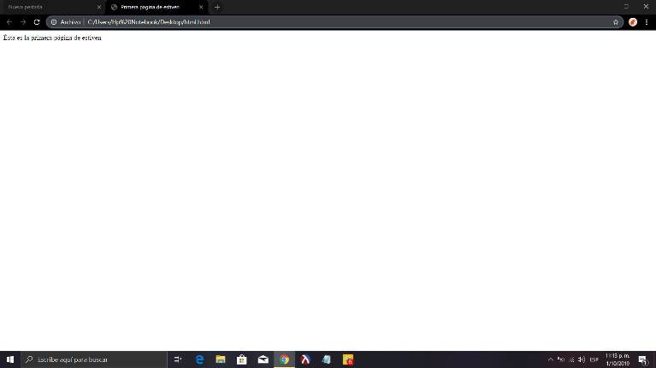

JAVA SCRIPT:

Este lenguaje posee varias características, entre ellas podemos mencionar que es un lenguaje basado en acciones que posee menos restricciones. Además, es un lenguaje que utiliza Windows y sistemas X-Windows, gran parte de la programación en este lenguaje está centrada en describir objetos, escribir funciones que respondan a movimientos del mouse, aperturas, utilización de teclas, cargas de páginas entre otros.

Es necesario resaltar que hay dos tipos de JavaScript: por un lado está el que se ejecuta en el cliente, este es el JavaScript propiamente dicho, aunque técnicamente se denomina Navegador JavaScript. Pero también existe un JavaScript que se ejecuta en el servidor, es más reciente y se denomina LiveWire JavaScript.

Es especialmente importante porque es el único lenguaje de programación que entienden los navegadores, con el que se desarrolla la parte de la funcionalidad en sitios web y aplicaciones web modernas. Pero también es fundamental en muchos otros tipos de desarrollos. Sus usos más importantes son los siguientes:

Se emplea en el desarrollo de todo tipo de aplicaciones gracias a la plataforma NodeJS

Desarrollo de aplicaciones para dispositivos móviles, híbridas o que compilan a nativo

Desarrollo de aplicaciones de escritorio para sistemas Windows, Linux y Mac, pudiendo escribir un código compatible con todas las plataformas.

Por tanto, podemos considerar a JavaScript el lenguaje universal, pues es el que más tipos de aplicaciones y usos que puede abarcar en la actualidad. Es por ello que resulta un lenguaje muy recomendable para aprender, ya que nos ofrece capacidades para usarlo en todo tipo de proyectos, siendo que algunos de ellos son parcela exclusiva de JavaScript.

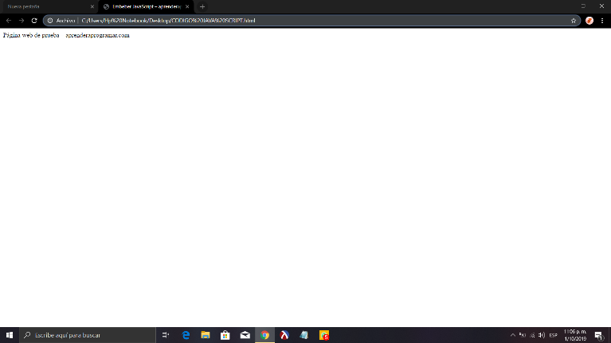

CANVAS:

A partir del análisis fiel de todos estos apartados es como se construye el denominado lienzo Canvas, que no es otra cosa que la representación gráfica de esos nueve bloques, con una estructura dinámica, es decir, que irá evolucionando a medida que varíe la estrategia competitiva de la entidad fruto de las distintas vicisitudes que vaya viviendo en el mercado.

Este lienzo se divide en dos partes, según definan el valor que el negocio pretende generar a los clientes (hemisferio derecho) o analicen los actividades internas de la compañía y el modo de estructurar sus operaciones (hemisferio izquierdo). A pesar de esta diferenciación en dos grupos, hay que tener presente que cualquier cambio en uno de ellos termina por afectar a todo el conjunto, por lo que hay que revisar permanentemente la estructura en sí misma.

Modelo que se ha convertido desde el 2008 como herramienta estrella en la gestión estratégica y empresarial de un negocio. El modelo Canvas permite ver y moldear en un solo folio, estructurado en nueve elementos, cual es el modelo de nuestro negocio. Y lo mejor de todo, es tan sencillo que puede ser aplicado en cualquier escenario, ya sea una pequeña, mediana y gran empresa. Además, no sólo sirve para las nuevas empresas sino también para aquellas que ya están establecidas.

En definitiva, este modelo trata de aprender muy rápido sobre el mercado, en un corto tiempo y con el mínimo coste. Con el objetivo de lograr un modelo que busque la agilidad y la reducción del tiempo en el desarrollo de iniciativas empresariales, para finalmente generar productos y servicios que cumplan con las necesidades de los clientes y aporten valor.

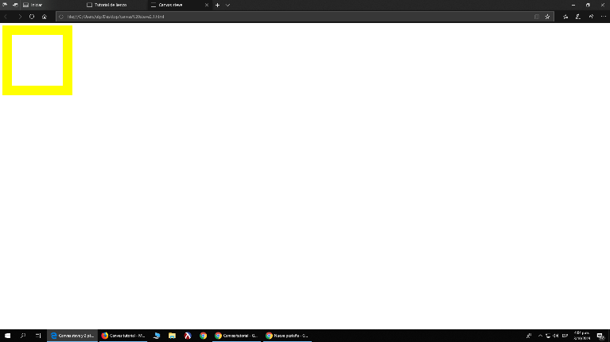

1. CONCLUSIONES

Todas estas herramientas son muy importantes en el desarrollo de la tecnología y de la información, además de que algunas por no decir la mayoría de estas, se entrelazan y nos brindan ayudas múltiples a la hora de realizar y crear espacios de desarrollo en ámbitos web.

Las herramientas son muy importantes a la hora de desarrollar un trabajo para la solución de problemas que se presenten en la informática.

REFERENCIAS

1. <https://es.wikipedia.org/wiki/JavaScript>
2. <https://codigofacilito.com/articulos/que-es-html>
3. <https://www.iebschool.com/blog/que-es-el-modelo-canvas-y-como-aplicarlo-a-tu-negocio-agile-scrum/>